**Laboratorio 11**

**- Maria Camila Gómez Hernández - 202011050 - mc.gomezh1@uniandes.edu.co**

**- Kevin Cohen Solano - 202011864 - k.cohen@uniandes.edu.co**

**- Nicolás Enrique Rueda Rincón - 202013496 - ne.rueda@uniandes.edu.co**

**Pregunta 1:** *¿Qué características tiene el grafo definido?, ¿Tamaño inicial, es dirigido?, ¿Estructura de datos utilizada?*

Las principales características es que el grafo al estar dirigido hace que las estaciones se relacionen en un sentido con otras. El tamaño inicial siempre será la cantidad de elementos que entran en el csv; dado a que podemos ejecutar el programa con archivos que contienen desde 50 paradas hasta 14000, asignamos el tamaño estándar de conexiones y paradas como 14000.

La estructura de datos utilizada son los grafos para hacer las conexiones entre las diferentes estaciones (usando los ID como vértices) y Linear Probing para guardar las paradas con la información que contienen.

**Pregunta 2:** *¿Qué instrucción se usa para cambiar el límite de recursión de Python? ¿Por qué considera que se debe hacer este cambio?, ¿Cuál es el valor inicial que tiene Python cómo límite de recursión?*

La instrucción que se usa es sys.setrecursionlimit(recursionLimit)

Se debe hacer este cambio porque el valor de la recursividad por defecto es muy pequeño y nosotros estamos seguros que un valor mayor hará que el interpretador pueda llamarse a si mismo las veces que necesitamos para que haga el trabajo y a su vez no llegue a la recursividad infinita. Por esto colocamos como valor máximo 20000 porque sabemos que el valor máximo sin errores está en los 14000.

El valor por defecto de Python es de 1000.

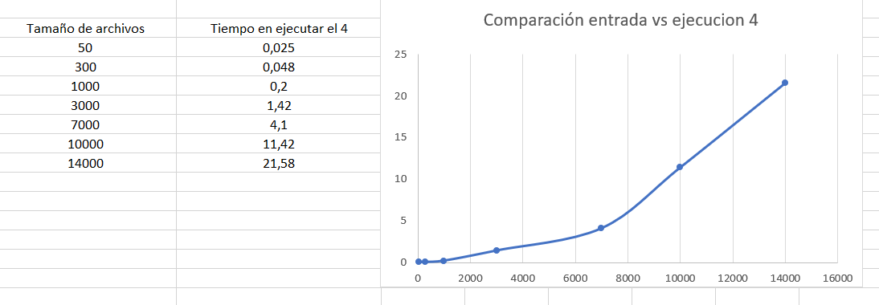**Pregunta 3:** ¿Qué relación creen que existe entre el número de vértices, arcos y el tiempo que toma la operación 4? (Ayuda: ¿es un crecimiento lineal?)

Creemos que si hay una relación lineal cuando los archivos tienen más de 8000 paradas dado a que la gráfica nos muestra que con menos de este número funciona logarítmicamente y después de este número se comporta de manera lineal.

Por otra parte, entre más vértices y por lo tanto más arcos, más será el tiempo de que tomará la operación 4.